**PEMANFAATAN LIMBAH SOUVENIR WADAH AIR KEMASAN GELAS UNTUK PERANCANGAN PRODUK FUNGSIONAL DAN DEKORATIF, STUDI KASUS DI DESA SAMBENG KASIMAN BOJONEGORO JAWA TIMUR.**

***Waste Utilization of a mineral glass holders souvenir for designing the functional and decorative items, study case at SambengKasimanBojonegoro East Java.***

***Oleh:***

***Achmad Zainudin***

***Dwi Agus Susila***

***UNISNU JEPARA***

[dzain@unisnu.ac.id](mailto:dzain@unisnu.ac.id)

[dwi.agus@unisnu.ac.id](mailto:dwi.agus@unisnu.ac.id)

**ABSTRAK**

Arah pelaksanaan perancangan ini adalah pemecahan masalah dengan memberikan nilai tambah pada limbah industri yang dihasilkan oleh pengrajin, sehingga dalam prosesnya memakai Design thinking sebagai systematika pelaksanaan dalam setiap tahapan. Ide awal Penelitian ini adalah penemuan kemanfaatan melimpahnya bahan limbah kayu berbentuk koin yang memiliki ukuran dan tebal hampir sama. Untuk mencapai sasaran tersebut salah satu caranya yaitu dengan teknik laminasi secara horizontal dan vertical dengan penambahan proses pembubutan dengan tujuan dapat membentuk dan melahirkan fungsi. Tujuan lainnya adalah mengaplikasikan susunan limbah koin sebagai bahan perancangan produk fungsional dan dekoratif. Perancangan produk dengan limbah ini dijadikan model untuk pemberdayaan industri kreatif masyarakat daerah penghasil kerajinan tempat air mineral gelas yang berlokasi di Desa Sambeng Kecamatan Kasiman Kabupaten Bojonegoro Jawa Timur. Perancangan produk dengan limbah koin kayu jati bisa ditingkatkan dengan kemanfaatan dan nilai ekonomisnya sehingga menjadi lebih tinggi dengan perancangan produk yang memiliki bentuk dan fungsi yang berbeda. Dalam penelitian ini mempunyai output keluaran adalah produk fungsional dan dekoratif yang berbentuk berbagai stool, model jam dinding , pigura , tempat lilin, tempat telur, papan menu, tatakan. Untuk menampilkan susunan limbah koin dan keindahan kayu jati ,finising dengan menggunakan pengencer air menjadi pilihan yang tepat dan ekonomis.

**Kata kunci : Limbah koin kayu jati; design thinking; laminasi; produk kerajinan**

***ABSTRACT***

*The direction of this design implementation is solving problems by giving added value to industrial waste produced by craftsmen, Design thinking as a systematic implementation in every stage. The initial idea of ​​this research was to find a way to utilize an abundance of waste that has a similar size and thickness, one of the ways is by horizontal and vertical laminating techniques and turning to form and to functions. The aim is to apply the composition of the waste coin as a functional and decorative design material. The design of waste is used as a model for the empowerment of the creative industries of the community producing glass mineral water holders souvenir at Sambeng Kasiman Bojonegoro sub-district. East Java. product design with teak wood waste can be improved and its economic value is higher by designing products that have different shapes and functions. The outputs produced of functional and decorative products are various stools, wall clock models, frames, candle holders, egg cases, menu boards, placemat. To display the composition of Coin waste and the beauty of teak, a waterbased finishing is the right and economical choice.*

***Keyword :Coin teak wood waste, design thinking, lamination, handicraft products***

**PENDAHULUAN**

Munculnya perancangan desain re-use limbah (kayu lingkaran) ini berawal dari keprihatinan penulis melihat melimpahnya limbah yang dihasilkan dari proses produksi kerajinan tempat air minum gelas yang ada di desa Sambeng Kasiman Bojonegoro. Di sisi lain mereka juga mengeluhkan sulitnya mendapatkan pasokan kayu limbah untuk pembuatan souvenir wadah air minum kemasan, demikian hasil perbincangan penulis dengan Muntari sebagai Ketua KUB Karya Bakti. Selain itu terdapat juga limbah berupa koin yang mempunyai bentuk, ukuran dan ketebalan yang hampir sama yaitu diameter 50 mm, ketebalan 15-20 mm dari kayu jati dihasilkan oleh hampir 25 pengrajin di desa Sambeng yang tergabung dalam kelompok usaha bersama KUB “Karya Jati” yang digawangi oleh Muntari. Ide pemanfaatan limbah tersebut ternyata sesuai pemikiran penulis baik secara karakter fisik maupun performa akhir yang bisa termanfaatkan dan berdampak multifungsi khususnya pemecahan masalah bagi pengrajin. Beberapa temuan yang dihasilkan dari observasi langsung dan studi pustaka dapat dimunculkan sebuah desain yang bisa menstimulus performa fisik (fungsi, bentuk, strukstur, dan nilai estetis ) dalam rangka untuk membangun pola pikir pengrajin yang memanfaatkan limbah kayu yang tersedia.

Penulis juga berkeyakinan bahwa pengrajin yang tergabung dalam usaha bersama tersebut akan mampu berfikir kreatif dan tergerak untuk berinovasi secara berkelanjutan dalam melahirkan rancangan baru yang siap diproduksi. Elvin karana; *materials are far from being integrated in products due to being underdeveloped, i.e., certain aspects of them, including their structure, fabrication, properties, and behavior, are either unknown or undefined, thus, understanding them and exploring their potentials and boundaries can be a challenge for designers*. Bentuk atau struktur karya mengacu pada karakter bahan yang relative sama ukurannya merujuk pada produk fungsional dan dekoratif yang secara visual mampu memperlihatkan karakter bahan dengan sentuhan lokal sebagai penguat nilai estetis. Tampilan karya dengan konsep tersebut sebagai pemecahan masalah kelesuan produksi pengrajin yaitu inovasi melalui karya pemanfaatan limbah kayu .

Produk yang inovatif tersebut sejalan dengan Undang-Undang Industri Hijau oleh Kementerian Perindustrian Republik Indonesia berdasarkan Undang-Undang Republik Indonesia No. 3 tahun 2014 tentang Perindustrian, yakni industri yang dalam proses produksinya mengutamakan upaya efisiensi dan efektivitas penggunaan sumber daya secara berkelanjutan sehingga mampu menyelaraskan pembangunan industri dengan kelestarian fungsi lingkungan hidup serta dapat memberi manfaat bagi masyarakat. Berdasarkan pengamatan dan observasi yang dilakukan penulis, di wilayah ini belum terdapat eksperimen yang pernah ada terutama untuk mengetahui susunan secara vertikal, horizontal, bentuk serta fungsi yang maksimal dari limbah koin tersebut. Untuk lebih mengangkat mutu dan kuantitas hasil penelitian, penulis mengangkat karya ilmiah yang telah ada yaitu bagaimana produk dihasilkan dengan teknik laminasi yang dapat menyatukan potongan-potongan kecil kayu saling menempel membentuk objek benda atau bidang dengan perekat lem yang kuat ( Eskak, 2000 ). Pada saat ini limbah kayu berbentuk koin biasanya hanya dibuang atau dibakar saja, karena memang mereka belum menemukan satu langkah produksi yang lebih menguntungkan serta tidak memerlukan pemikiran. Oleh karena itu limbah ini sangat menarik untuk dikembangkan dengan perancangan produk kekinan dengan mempertimbangkan tingkat ketersediaan bahan baku limbah yang cukup tinggi yaitu sekitar satu karung dihasilkan setiap hari oleh masing-masing pengrajin. Dimana ukuran tiap satu karung berisi sekitar 1000 koin, sehingga dalam hitungan penulis limbah tersebut bisa dihitung menjadi 1000 x 25 Pengrajin dengan hasil akhir 25.000 koin /hari.

**METODE PENELITIAN**

Pada tindakan penelitian setiap orang dapat memecahkan masalah dengan langkah yang berbeda, salah satunya dengan cara merancang tindakannya berdasar pada pertimbangan tujuan dan efek yang diinginkan. Ketika menghadapi permasalahan yang ditemukan, maka desainer dianggap memiliki kelebihan dalam mengolah permasalahan itu secara sadar dan intuitif sehingga dapat membentuk solusi yang lebih tertata dan bermakna. Dalam penelitian juga dapat menggunkan metode pemecahan masalah melalui optimalisasi fungsi yang ditampilkan dalam pengolahan bentuk (form); rekayasa tingkat pemahaman (content); dan/atau pertimbangan hubungan (context) antara hasil luaran (output) dan capaian (outcome) dengan penciptaan nilai yang memperhatikan keselamatan, keamanan, kesehatan, kenyamanan, serta keindahan bagi manusia dan lingkungannya.

Pada penelitian ini digunakan metode eksperimen aplikatif yang akan diterapkan pada perancangan produk menggunakan limbah koin kayu jati dan upaya mendapatkan pemahaman bahan baku yang bentuknya kecil dan bisa di maksimalkan dengan penggabungan secara vertical atau horizontal sehingga menjadi struktur atau papan yang kuat dan bisa dipertanggungjawabkan serta mampu membangun produk fungsional dan dekoratif.

Selain kegiatan eksperimen, pengumpulan data dilakukan dengan cara pengamatan langsung, interview , FGD untuk mendapatkan informasi dan data mengenai aplikasi teknologi material terkait karakter limbah industry kayu, nilai-nilai ramah lingkungan, bahan-bahan pendukung, aplikasi ragam konfigurasi bentuk, standar kemampuan material perancangan produk, proses produksi limbah koin, serta perumusan masalah.

**HASIL DAN PEMBAHASAN**

Pola pikir desain (Design Thinking) merupakan metode berpikir yang secara dinamis mendorong ragam pendekatan dan tindakan yang didasari keinginan untuk menciptakan inovasi sebagai solusi. Pendekatan dan tindakan yang dimaksud dapat berupa campuran berpikir imajinatif dan kritis, divergen-konvergen, dan berlandaskan percobaan-percobaan berbagai kemungkinan (trial-error).

Dalam penelitian ini juga akan dilakukan perancangan produk dengan sistematis, yaitu dimulainya identifikasi yang meliputi buku referensi untuk memunculkan ide dalam bentuk sketsa desain (exploration of idea), melakukan modeling susunan dan bentuk yang sesuai dari material yang tersedia dengan aplikasi autucad, membuat gambar kerja untuk produksi kerajinan, tahapan assembling atau perakitan komponen dimulai dari bahan yang sesuai kebutuhan hingga sampai finishing akhir dengan water based dengan pertimbangan aplikainya mudah dan murah untuk dilakukan oleh pengrajin. Berikut ini adalah Pola Pikir yang digunakan dalam penelitian ini :

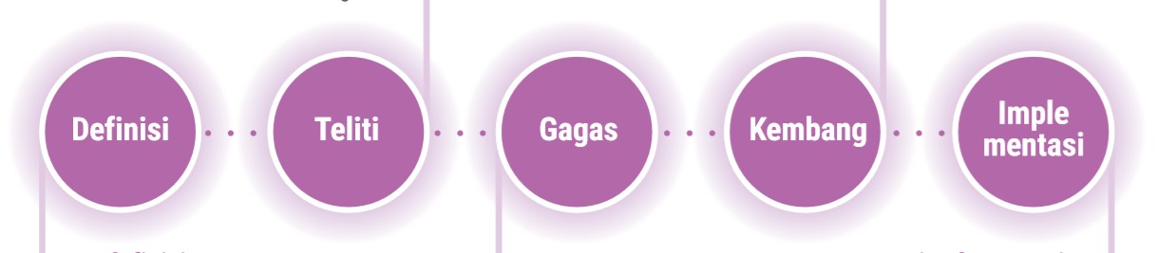

**Gambar 1**. Design Thinking

**Tahapan Definisi**

Kayu sisa potongan adalah bagian kayu yang terdiri dari berbagai bentuk dan ukuran sehingga dalam proses produksinya mengalami hambatan, karena dianggap tidak dapat menghasilkan produk (output) yang bernilai tinggi dari segi ekonomi dengan tingkat teknologi pengolahan tertentu yang kemungkinan dapat digunakan (DEPTAN, 1970)

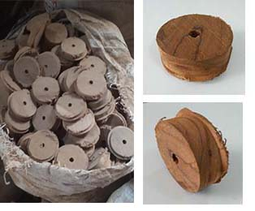

**Gambar 2**, Limbah koin kayu jati

**Tahapan Teliti**

Tahapan penelitian yang dilakukan adalah:

1. Merumuskan pemanfaatan (re-use) limbah kayu yang berfungsi sebagai tempat minum gelas sebagi inovasi pengrajin di Desa Sambeng, Kasiman, Bojonegoro, Jawa Timur dengan mewujudkannya ke dalam karya desain kerajinan dan mebel untuk menstimulus kreativitas dan inovasi pengrajin yang mempunyai nilai kebaruan.
2. Metode interview dilakukan secara langsung bertatap muka dan diskusi group terbatas (FGD) yang diselenggarakan oleh Dinas Perindustrian Bojonegoro dalam hal ini adalah bapak Suliyana selaku coordinator pelatihan dengan 30 Peserta yang berasal dari dua Desa Sambeng dan Batokan.
3. Wawancara secara mendalam dengan Bapak Muntari selaku Ketua KUB”Karya jati” dirumah beliau yang terletak di desa Sambeng dan secara online by WA. Observasi langsung ketempat kerja/workshop, P. Muntari, P. lugito dan P.Priyono yang berlokasi di desa Sambeng dan P. Jamudi yang beradadi desa Batokan.

Dari beberapa tahapan penelitian yang dilakukan dilokasi terdapat temuan yang yaitu :

1. Limbah dari produksi souvenir wadah air minum kemasan hanya dibakar untuk memasak.
2. Terdapatnya limbah berbentuk koin dengan diameter 50mm dan ketebalan antara 15-20mm dari proses pelubangan yang tidak difungsikan sebagai produk.
3. Adanya keinginan bersama untuk inovasi produk dari limbah yang dihasilkan oleh produksi tempat air minum kemasan, jika ada fasilitasi dari pemerintah dalam proses perancangan produk.
4. Kekhawatiran terhadap produk yang sudah di produksi tidak laku di market pasar.
5. Lokasi kerja menyatu dengan rumah, ada yang dibagian belakang, samping dan depan rumah sehingga mudah untuk mobilisasi.
6. Alat produksi yang dimiliki cukup lengkap untuk pengerjaan skala rumah tangga, yaitu alat–alat untuk pemotongan (Sawing), pembentukan sesuai pola (shaping), pelubangan (Boring), dan penghalusan (Sanding).
7. Pekerjaan dilakukan dengan 1-2 orang dibantu oleh istri dalam proses finishing.

**Tahapan Gagas**

Desain adalah kegiatan pemecahan masalah dan inovasi teknologis yang bertujuan untuk mencari solusi terbaik dengan jalan memformulasikan terlebih dahulu gagasan inovatif ke dalam suatu model, dan kemudian merealisasikan kenyataan secara kreatif dan inovatif. Berikut ini adalah susunan yang disarankan untuk perancangan, yaitu :

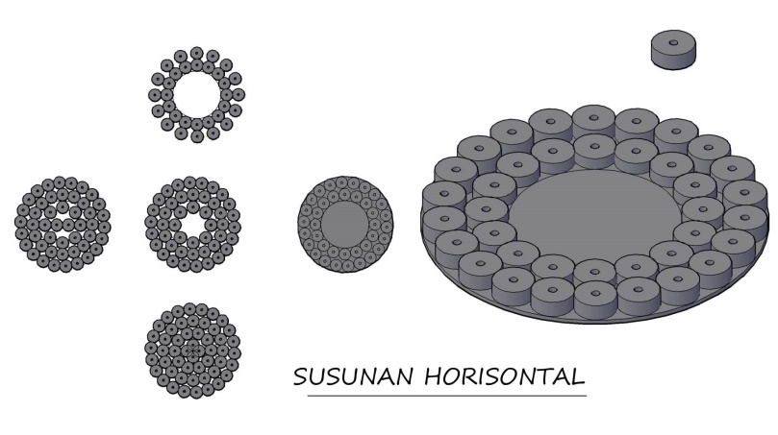

**Gambar 3**, Susunan Koin Horisontal

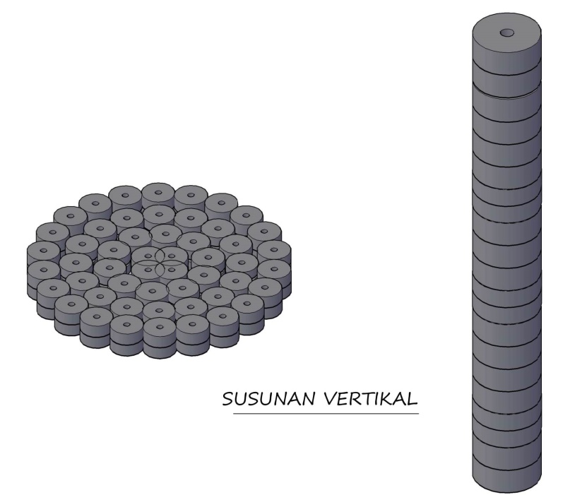

**Gambar 4**, Susunan Koin Vertikal

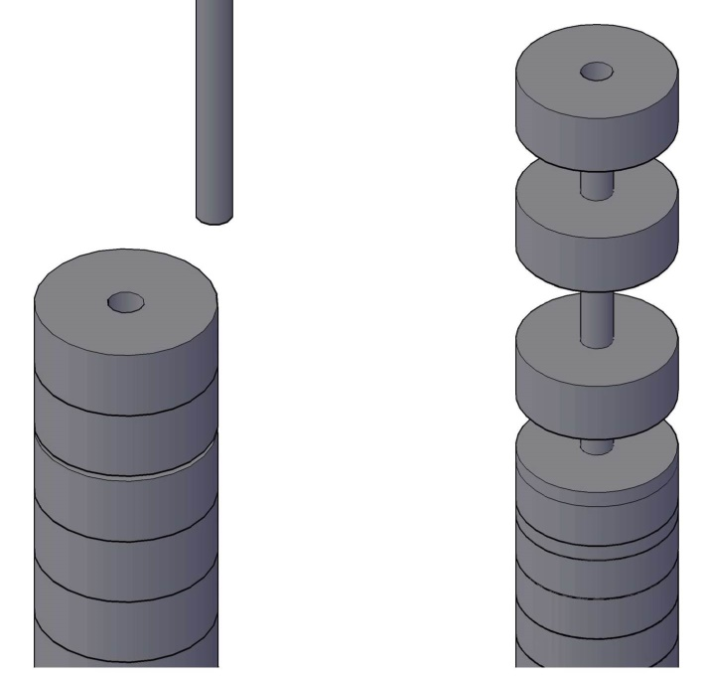

**Gambar 5**, Susunan Sambungan

**Tahapan Kembang**

Desain bagi sebagian besar pelaku industri furnitur belum dianggap penting, sehingga tidak aneh jika produk industri kerajinan Indonesia, salah satunya adalah desa Sambeng, Kec.Kasiman, Kab. Bojonegoro kurang memiliki geliat peningkatan produksi yang berdampak kesejahteraan pengrajin. Bahan baku kayu semakin terbatas karena munculnya berbagai kebijakan pemberantasan illegal logging. Selain itu, saat ini terdapat kebijakan baru bahwa beberapa negara pengimpor hanya mau menerima produk jadi kayu yang bahan bakunya memiliki asal-usul jelas. Hal tersebut memerlukan pemecahan masalah secara nyata melalui kekaryaan desain yang berbasis budaya dan sumber daya lokal yang tersedia. Melalui identifikasi aspek-aspek desain yang berbasis inovasi dan budaya lokal untuk diaplikasikan pada desain furnitur dan kriya. Inovasi melalui re-use atau pemanfaatan kembali material atau barang yang sudah tidak berguna menjadi lebih berguna dan bersifat ramah lingkungan, serta desain yang unik.

|  |  |  |
| --- | --- | --- |
| **No** | **Susunan dan struktur koin** | **Rancangan produk** |
| 1 | Vertikal | Kaki Stool danMeja |
| 2 | Horizontal | Bentuk Jam, Dudukan, Pigura |
| 3 | Vertikal dan Bubut | T.Lilin,Tempat Telur |

**Tabel 1, Susunan koin dan produk**

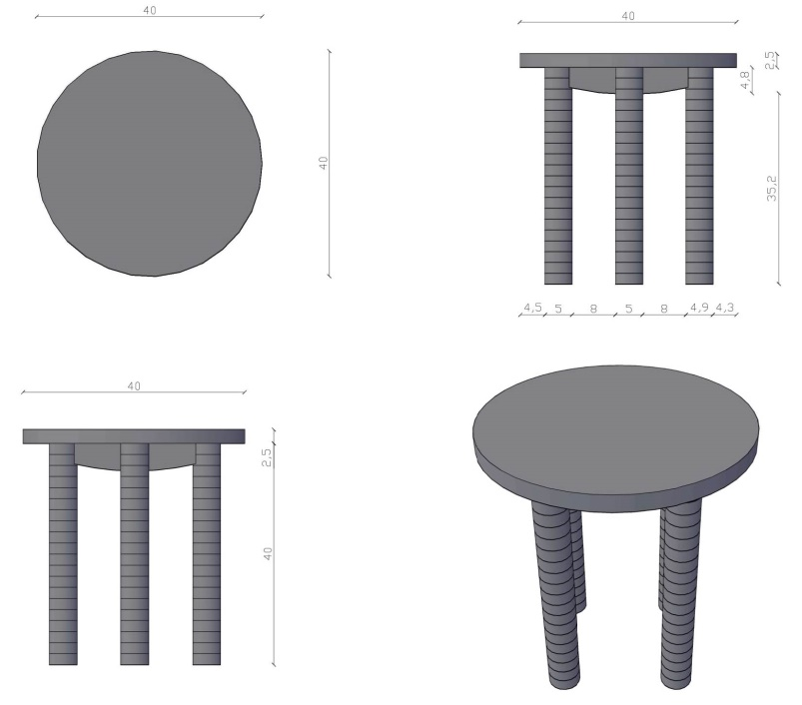

**Gambar 6**, Desain Stool

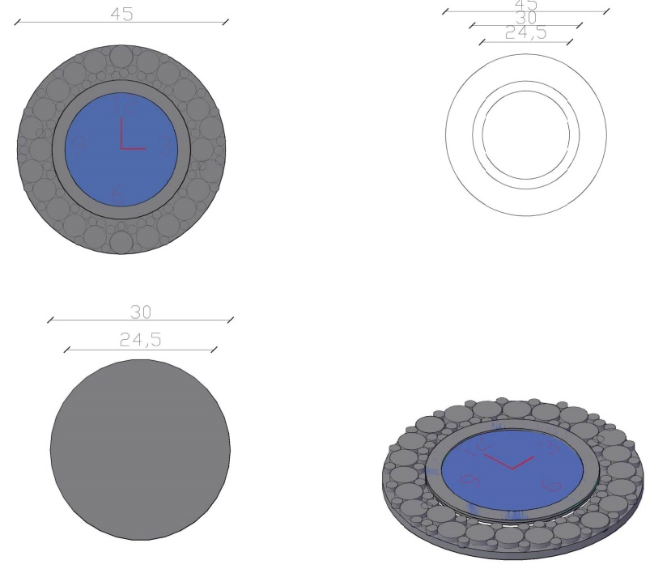

**Gambar 7**, Desain Jam Dinding

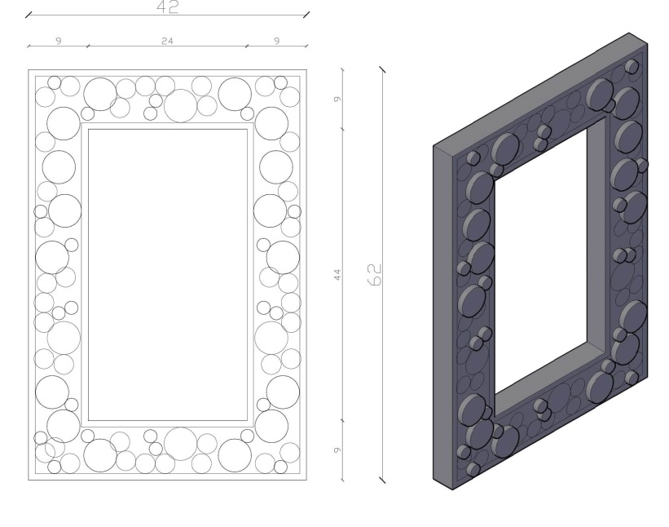

**Gambar 8**, Desain Pigura

**Tahapan Implementasi dan Aplikasi**

Proses juga diartikan sebagai cara, metode ataupun teknik bagaimana produksi itu dilaksanakan. Produksia dalah kegiatan untuk menciptakan dan menambah kegunaan (*Utility*) suatu barang dan jasa. Menurut Ahyari (2002) proses produksia dalah suatu cara, metode ataupun teknik menambah kegunaan suatu barang dan jasa dengan menggunakan factor produksi yang ada.

|  |  |  |
| --- | --- | --- |
| **No** | **Susunan** | **AlatdanBahan** |
| 1 | Vertikal | Mesin gerinda , palu, limbah koin,dowel 10mm, lem aliphatic |
| 2 | Horisontal | Mesin gerinda , palu, limbah koin,dowel 10mm, lem aliphatic, triplek 3mm |
| 3 | Vertical dan Bubut | Mesin gerinda , palu, limbah koin,dowel 10mm, lem aliphatic |

**Table 2, Alat dan Bahan**

**Hasil Pengembangan**

1. **Stool**

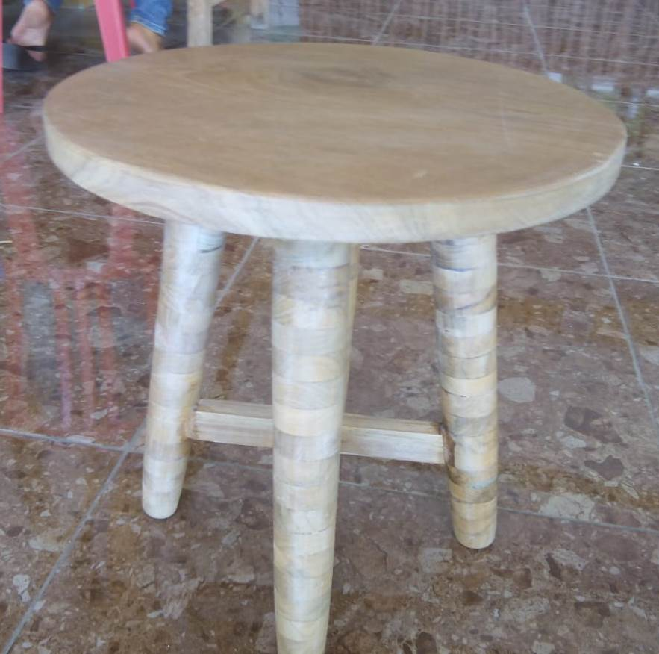

**Gambar 9,** Stool

**Keterangan**

Kaki stool diatas memiliiki spesifikasi sebagai berikut :

Tinggi 41cm, diameter kaki 5-3cm jenis limbah koin kayu jati, susunan vertical dengan

bubut, produksi manual, lama produksi 3 jam, dengan dowel dan lem kayu aliphatic crona.

1. Papan menu, Pigura, Jam dinding

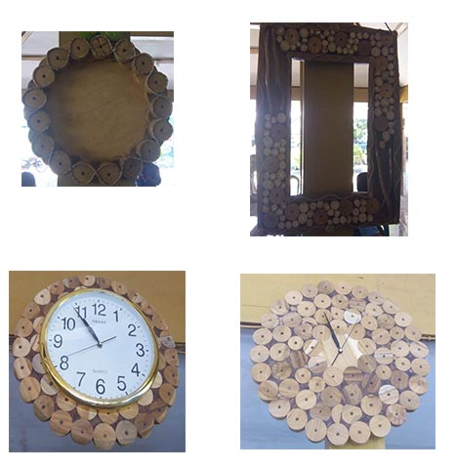

**Gambar 10,** Koin Items

**Keterangan**

Produk diatas memiliiki spesifikasi sebagai berikut :

Jenis limbah koin kayu jati, susunan horisontal , produksi manual, menggunakan triplek 3mm untuk merangkai susunan yang dibutuhkan, menggunakan campuran serbuk kayu dan lem untuk mengisi jarak antar koin, lama produksi kurang lebih 3 jam, lem kayu aliphatic crona.

**KESIMPULAN**

Dari ulasan penelitian dan pembahasan diatas, dapat disimpulkan beberapa variable yang bermanfaat, antara lain :

1. Limbah koin kayu jati bisa dimanfaatkan sebagai bahan baku pembuatan material dengan struktur konsep desain re-use (pemanfaatan kembali) dengan gaya postmodern dan bersifat stimulan berpikir lebih ekonomis dan kreatif dalam memanfaatkan limbah kayu yang begitu melimpah.
2. Proses produksi membutuhkan waktu yang singkat dengan menggunakan alat manual yang sesuai kemampuan pengrajin, penggunaan alat-alat produksi yang direkayasa sederhana dalam proses pengerjaan desainnya
3. Implementasi susunan secara vertical mampu mengembangkan pemanfaatan limbah koin menjadi struktur papan yang kuat dan estetis untuk bahan baku produksi elemen fungsional dan estetis, seperti furnitur, dekoratif dan pendukungnya.
4. Membuka peluang usaha kreatif baru yang mudah dan ekonomis dan membuka lapangan kerja baru bagi masyarakat. Sehingga dimungkinkan peningkatan pendapatan secara bertahap masyarakat pengrajin pada khususnya dan berkembangnya tingkat kesejahteraan masyarakat secara lebih luas.

**DAFTAR PUSTAKA**

Ahyari, Agus. 2002 Pengendalian Produksi, BPFE Yogyakarta

Eskak, E. 2000. Pemanfaatan Kayu Limbah Industri Mebel Untuk Penciptaan Karya Seni. Skripsi. S-1 Fakultas Seni Rupa. Yogyakarta: Institut Seni Indonesia

Eskak, E. 2014. Pemanfaatan Limbah Center Log Kayu Sengon Untuk Penciptaan Seni Kerajinan. Dalam Mukimin, A. Dkk (Ed.). Litbangyasa Untuk Mendukung Realisasi Industri Hijau. Buku III 197-203. Semarang: Balai Besar Teknologi Pencegahan Pencemaran Industri.

Karl T. Ulrich dan Steven D Eppinger. 2004. Product Design and Development. New York: Mc Graw Hill.-3rd ed, p 2-3

Lubis.Harry, 2002. Gambar Teknik Jilid 2. Bandung: Penerbit ITB.

Sachari, Agus. 2005. Metode Penelitian Budaya Rupa, Jakarta: Airlangga, ,

Sumber acuan dari Jurnal :

Bahareh Barati, Elvin Karana and Paul Hekkert , Prototyping Materials Experience: Towards a Shared Understanding of Underdeveloped Smart Material Composites

Daftar Nara Sumber :

1. Suliyana, 54 tahun, Kabid Perindustrian Kabupaten Bojonegoro.

2. Muntari, 37 tahun, Pengrajin tempat air minum kemasan di desa Sambeng dan ketua KUB ;karya Jati.

3. Lugito, 32 tahun, Pengrajin tempat air minum kemasan dan tukang bubut souvenir di desa Sambeng.

4.Priyono, Pengrajin tempat air minum kemasan Desa Sambeng.

5.P. Jamudi, Pengrajin tempat air minum kemasan desa Batokan